Programa: | Quiztotal v0.82
Protección: | Alguna limitación
Objetivo: | Eliminar estas limitaciones.
Dificultad: | Fácil, va bien para empezar
Dowload: | No lo sé
Herramientas: | UltraEdit-32 y w32dasm
Cracker: | SyXe’05 [hAcK-c0d3d] | Fecha: 26-12-04

El programa está inoperativo mientras que no nos conectemos en internet a recoger nuestra contraseña de usuario, sin ella no podemos ejecutar el programa, ni si quiera un momento, es decir, que está bloqueado, lo que quieren es conectarnos por la cara en internet para iniciar el programa, necesitan nuevos adeptos que inunden sus páginas, nosotros optaremos por otra vía aún pudiendo conectarnos ;-).

Como se puede observar crackear el programa es totalmente inocuo porque con sólo acceder a la web del mismo obtendremos la contraseña de entrada, lo haremos por mera diversión, además es muy facilito.

Al arrancar el programa nos encontramos la siguiente nag de entrada:

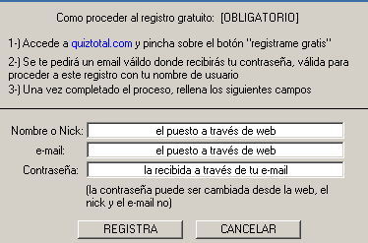

como se observa es OBLIGATORIO introducir los datos de entrada para comenzar, o sea, que está esperando a que introduzcamos nuestro nombre (nick en internet), dirección de e-mail y contraseña (que no sabemos), si nos inventamos unos valores para estos campos y pulsamos sobre el botón REGISTRA recibiremos un mensaje de error tal que así:

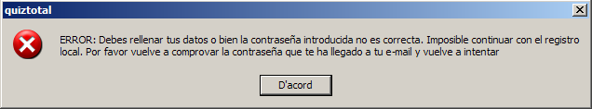

esto signofica que nos hemos equivocado claro!

Si desensamblamos el programa con wdasm y buscamos esta frase en las referencias a cadenas del programa (String References) y buscamos la frase del mensaje de error la encontramos en la siguiente zona del código:

* Reference To: MSVBVM60.__vbaFreeVar, Ord:0000h
|
:007A7A12 FF1528104000 Call dword ptr [00401028]
:007A7A18 6685FF test di, di
:007A7A1B 0F848C000000 je 007A7AAD ;salto BUENO que evita mensaje de error!!

. . . . . .

* Possible StringData Ref from Code Obj ->"quiztotal"
|
:007A7A4B C78574FFFFFF588F4200 mov dword ptr [ebp+FFFFFF74], 00428F58
:007A7A55 89BD6CFFFFFF mov dword ptr [ebp+FFFFFF6C], edi
:007A7A5B FFD6 call esi
:007A7A5D 8D957CFFFFFF lea edx, dword ptr [ebp+FFFFFF7C]
:007A7A63 8D4DBC lea ecx, dword ptr [ebp-44]

* Possible StringData Ref from Code Obj ->"ERROR: Debes rellenar tus datos " ;¿os suena no?
->"o bien la contrase"
|
:007A7A66 C745849CCD4200 mov [ebp-7C], 0042CD9C
:007A7A6D 89BD7CFFFFFF mov dword ptr [ebp+FFFFFF7C], edi
:007A7A73 FFD6 call esi

Si abrimos un editor hexadecimal como por ejemplo UltraEdit-32 y cargamos el programa, miramos desde wdasm el offset en el que está la instrucción del salto que evita el mensaje, luego en el ultraedit pulsamos Ctrl+G y lo introducimos, en mi caso el offset es “@Offset:003A7A1B” o sea que pondré “3A7A1B” que son los dígitos significativos del mismo, aceptamos y automáticamente nos situaremos justo encima de la instrucción buscada, hecho esto cambiamos:

:007A7A1B 0F848C000000 je 007A7AAD

POR:
:007A7A1B 90 nop
:007A7A1C E9848C000000 jmp 007A7AAD

guardamos los cambios, ejecutamos nuestro programa retocado, introducimos unos valores cualquiera en la nag de entrada, aceptamos y vemos los mensajes siguientes:

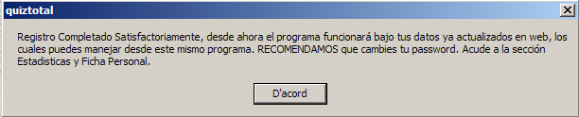

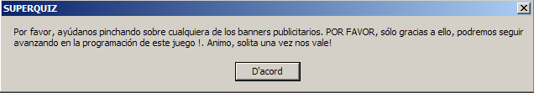

Hecho esto la próxima vez que arranquemos el programa ya no veremos la nag de entrada, ¿buena señal verdad?, la verdad es que nos reconoce como registrados, pero di intentamos bajar un programa de Internet nos muestra otro mensaje como el siguiente:

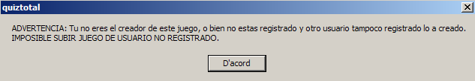

La solución está buscando el mensaje en las referencias a las frases del programa en wdasm como hicimos antes con el mensaje de error, lo encontramos en la dirección :007A9DA3 y :007A9FC6, si echamos un vistazo al código nos damos cuenta que la llamada ‘real’ es la segunda, o sea, la de :007A9FC6, estudiemos como funciona:

* Reference To: MSVBVM60.__vbaFreeStr, Ord:0000h
|
:007A9E6E FF15C0124000 Call dword ptr [004012C0]
:007A9E74 6685FF test di, di
:007A9E77 0F84BC000000 je 007A9F39 ;salto MALO a mensaje de error!!
. . . . . .
* Referenced by a (U)nconditional or (C)onditional Jump at Address:
|:007A9E77(C) ;dirección desde donde se saltó a esta zona de código!!
|
:007A9F39 8B13 mov edx, dword ptr [ebx]
:007A9F3B 53 push ebx
. . . . . .
* Reference To: MSVBVM60.__vbaVarDup, Ord:0000h
|
:007A9FBE 8B3554124000 mov esi, dword ptr [00401254]
:007A9FC4 FFD6 call esi

* Possible StringData Ref from Code Obj ->"ADVERTENCIA: Tu no eres el creador "
->"de este juego, o bien no estas "
->"registrado y otro usuario tampoco "
->"registrado lo a creado. IMPOSIBLE "
->"SUBIR JUEGO DE USUARIO NO REGISTRADO."
|
:007A9FC6 C7853CFFFFFF24D84200 mov dword ptr [ebp+FFFFFF3C], 0042D824
:007A9FD0 89BD34FFFFFF mov dword ptr [ebp+FFFFFF34], edi

parcheando el salto en :007A9E77 que nos envía a error tenemos nuestra versión del programa sin restricciones, aunque como se dijo al inicio de este tutorial, se trata de cracking de entretenimiento porque realmente la contraseña se puede adquirir en internet de manera totalmente gratuita, pero bueno, el rato que hemos pasado bien lo merece ;D

Además podríamos evitar la nag de entrada dándole valores a las siguientes claves del registro, en:

HKEY_CURRENT_USER\Software\VB and VBA Program Settings\quiztotal\UserSettings

01-Usuario
02-Contraseña
03-Email

siendo éstos valores binarios.

Y como siempre decir que espero que os haya servido de ayuda, pronto volveremos con más y mejores tutoriales. Para cualquier duda, crítica o sugerencia me encontraréis en:

syxe00@hotmail.com
syxe00@yahoo.es

